Информационная справка
По результатам проведения мероприятий XI Всероссийской Недели высоких технологий и технопредпринимательства в
Муниципальное бюджетное общеобразовательное учреждение города Ростова–на-Дону
«Школа № 86 имени Героя Советского Союза Пескова Дмитрия Михайловича»
В период с 14.03.2022 – 18.03.2022
Были достигнуты следующие результаты:
№ | Наименование | Количество
 | Участники XI Недели ВТиТ
 | Количество детей 5-11 классов принявших участие в мероприятиях НВТиТ (в том числе – посетивших уроки НВТиТ) | 2026
 | Количество детей 1-4 классов принявших участие в мероприятиях НВТиТ (в том числе – посетивших уроки НВТиТ) | 1489
 | Общее количество мероприятий, прошедших в образовательной организации, в том числе, уроков НВТиТ | 23
 | Количество бизнес-партнеров (предприятий, вузов, НИИ), с которыми были установлены контакты во время НВТиТ | 0

План проведения XI Недели высоких технологий и техно предпринимательства
Дата проведения | Мероприятие | Содержание | Участники
14.03.2022 | Открытие Недели высоких технологий и техно предпринимательства | XI Всероссийская Неделя высоких технологий и технопредпринимательства участие обучающихся в открытии просмотр на странице в ВК участие в викторинах ответы на вопросы. Знакомство с планом проведения Недели высоких технологий и техно предпринимательства | Куратор программы Губарева Е.И.  учащиеся 1-11 классы
14.03.2022 | Конкурс школьных стенгазет выставка работ учащихся | «В мире естественных наук» | 5-7 классы
14.03.2022 | Физико-экологическая внутришкольная акция «Ловушка для батареек» | «Батарейки сдавайтесь!» | 1-11 классы
15.03.2022 | Урок по материалам школьной лиги РОСНАНО | Просмотр научно-познавательных видео «Курс на Луну», «Юрий Гагарин. Последний миг» | Классные руководители и учащиеся 5-8 классов
15.03.2022 | Выставка демонстрация | Физические приборы установки | Учитель физики Буян Р.Н. и учащиеся 1-11 классы
15.03.2022 | Экологический исследовательский проект | «Реки Ростова-на-Дону и Ростовской области» с участием школьной медиастудии «В объективе мир» | Учитель биологии Мостовая Е.П.  7-е классы
15.03.2022 | Участие в открытом урок | МБОУ «Лицей №56» на тему «Колебательный контур» | 10-11 класс
15.03.2022 | Урок цифры | «Квантовый мир: как устроен квантовый компьютер» | Шестакова О.А. учащиеся 7-8х классов
16.03.2022 | Конкурс выставка-шарж | «Альберт Энштейн» | 7-11 классы
16.03.2022 | Участие в тематической лекции | МБОУ «Школа №31» «Новые профессии для НАНОпредприятий» | 11 класс
16.03.2022 | Виртуальная экскурсия в ЛФВЭ | на «Фабрику» сверхпроводящих магнитов. День РусГидро! | 7-9 классы
16.03.2022 | Лекция в рамках дня с РусГидро! | Возобновляемая энергетика. Тренды и перспективы для устойчивого развития. День РусГидро! | 9-11 классы
16.03.2022 | Научное шоу «Наука – это прекрасно!» | Шоу физических явлений, развеевание мифов | Учитель физики Буян Р.Н. учащиеся 1-11 классы
16.03.2022 | Защита проектов | «Как устроена наша Вселенная» | Классные руководители учащиеся 1-6 классов
16.03.2022 | Открытый урок-конференция | «Экологические катастрофы» | Учитель Биологии Мостовая Е.П. учащиеся 9-х классов
17.03.2022 | Литературная гостиная | Урок лекция «Слово и космос» о художественном мире М. Лермонтова | Учителя русского языка и литературы учащиеся 8-9 классы
17.03.2022 | Выставка поделок | «Вторая жизнь старых вещей» | Учащиеся 1-8 классы
17.03.2022 | Открытый урок | Кейс-метод «Физические явления в природе»  https://youtu.be/K5AVR78pVco | Учитель физики Буян Р.Н. учащиеся 10 класс
18.03.2022 | Урок-игра | «НаноКот в мешке» | Визитив Т.Ю. учащиеся 7х классов
18.03.2022 | Выставка тематических lapbook | «Этот загадочный космос» | 1-4 классы, 10-11 класс
18.03.2022 | Открытый урок | «В гостях у волшебницы химии» | Учитель химии Катасонова Е.Н. и учащиеся 7 класса
18.03.2022 | Лекция ДГТУ | «Парфюмерия: союз наук, искусств и технологий» | Классный руководитель 11 класс
18.03.2022 | Научное шоу | «Наука – это прекрасно!» | Учитель физики Буян Р.Н. и учащиеся 3-х классов и 11 класс
В ходе первого дня Недели высоких технологий и технопредпринимательства обучающиеся школы приняли участие в Торжественном открытие НВТиТ, где активно отвечали на вопросы викторин. Ребятам было интересно участвовать в данном мероприятии, они с удовольствием слушали и узнавали новое из мира нанотехнологий.
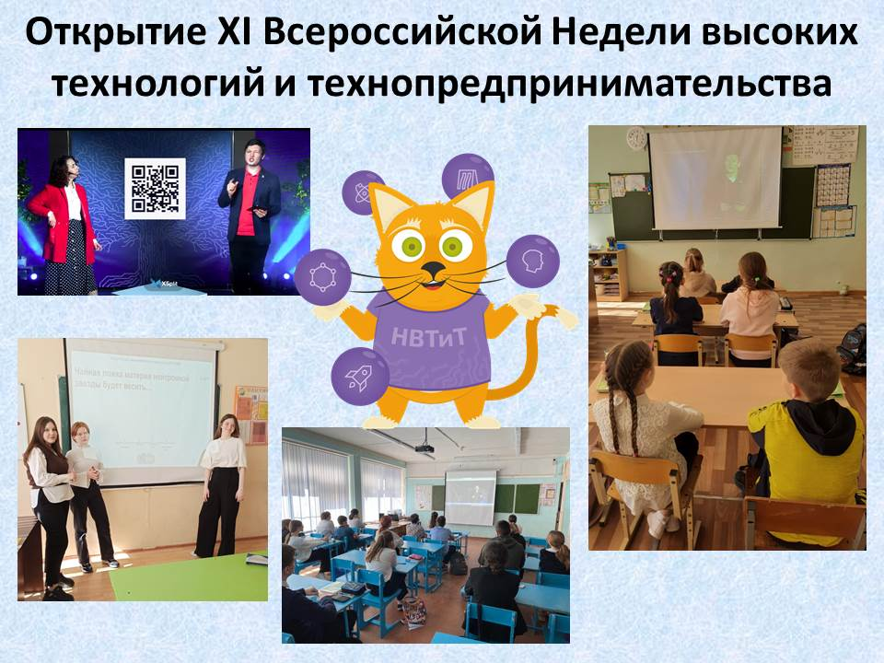
В рамках XI Всероссийская Неделя высоких технологий и технопредпринимательства в МБОУ «Школа 86» стартует физико-экологическая акция «Батарейки сдавайтесь!» Основная задача Акции – привлечь внимание школьников к важности переработки использованных батареек и аккумуляторов. 🔋 БАТАРЕЙКА - ДРУГ ТЕХНИКЕ И ЧЕЛОВЕКУ! 👍 ❗ НО ❗ 🔋 БАТАРЕЙКА - ВРАГ ПРИРОДЕ И ЭКОЛОГИИ! 👎 ❗ СДАВАЙ БАТАРЕЙКИ В СПЕЦИАЛЬНОМ МЕСТЕ!❗ поделись с другом, пусть об этом знают все.
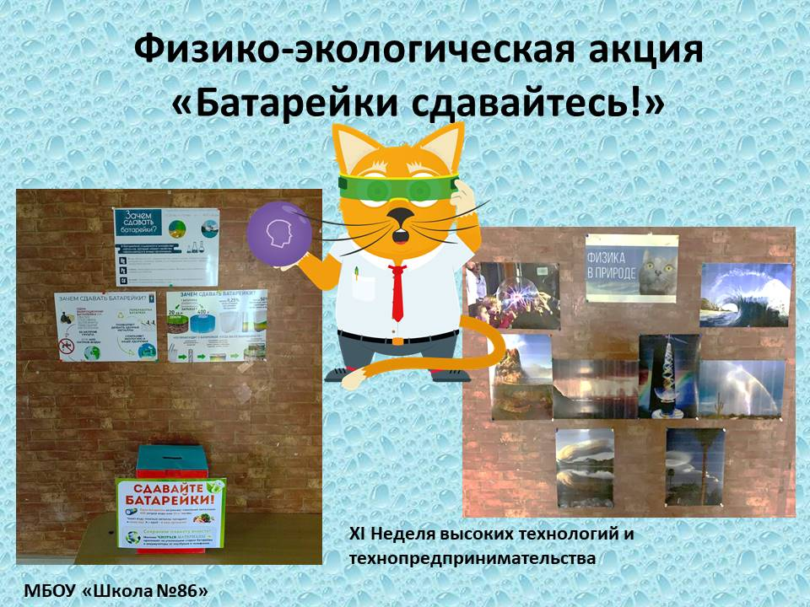
В рамках XI Всероссийская Неделя высоких технологий и технопредпринимательства в МБОУ «Школа 86» проходит Конкурс школьных стенгазет «В мире естественных наук» принимают участия ребята из всех классов и всех возрастов. Учащиеся в своих работах отразили интересные факты, открытия в области естественных наук, события из жизни учёных и предложили увлекательные задания и кроссворды.
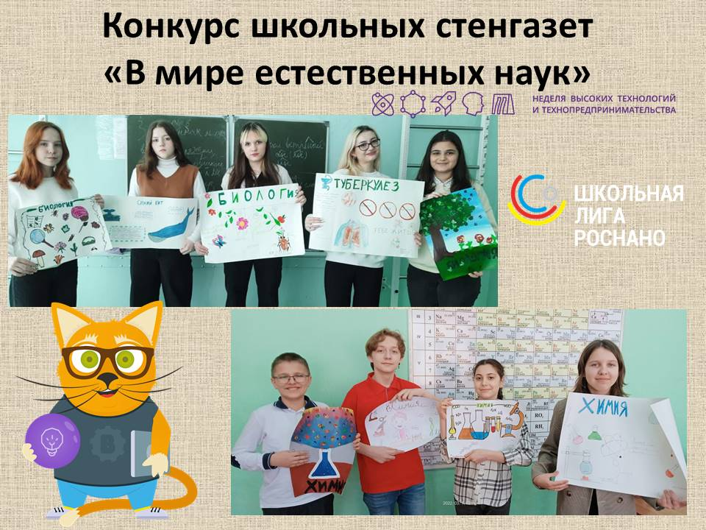

15.03.2022 Учащиеся 7а класса совместно со школьной медиастудией «В объективе мир» исследовали различные реки Ростова-на-Дону и Ростовской области провели анализ, пообщались с жителями районов, сделали определенные выводы, которыми и поделились с ребятами МБОУ «Школа №86». Учащиеся прониклись идей, и заинтересовались данной проблемой, многие приняли решение помочь в дальнейших исследованиях данного вопроса и улучшении экологической ситуации с реками Ростова-на-Дону и Ростовской области. Целью являлся анализ экологического состояния участков водных объектов в зонах влияния очистных сооружений канализации городского хозяйства, на примере малых рек Нижнего Дона, и установление основных проблем высокого уровня их химического загрязнения.
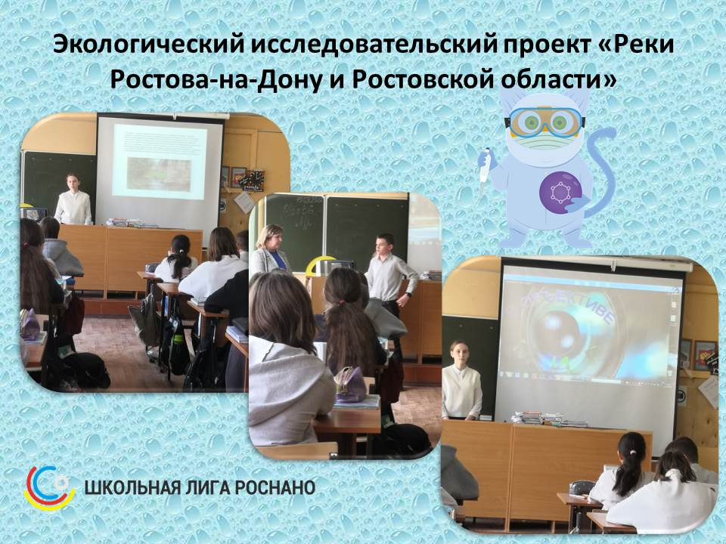
Первую лунную базу советские ученые спроектировали еще в 60-е годы двадцатого века, но до сих пор этот проект остаётся нереализованным. Почему создать базу на естественном спутнике Земли так сложно? Зачем человечеству нужна Луна? Как космонавты, инженеры и учёные готовятся к покорению Луны? На эти и другие вопросы ребята МБОУ «Школа №86» смогли получить ответы, посмотрев документальный фильм «Курс на Луну».
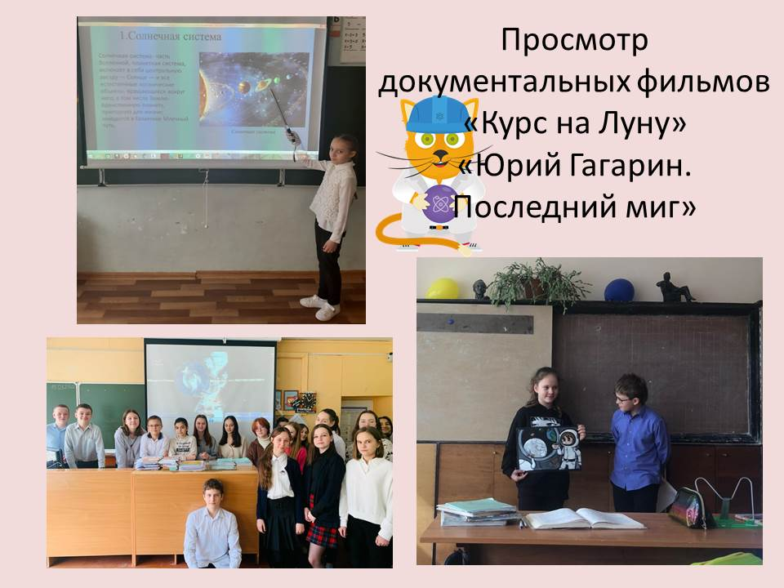

Учащиеся МБОУ «Школа №86» после просмотра документального фильма «ЮРИЙ ГАГАРИН. ПОСЛЕДНИЙ МИГ» смогли понять и узнать настоящие причины гибели первого космонавта планеты. 27 марта 2022 года — 54 года с момента гибели первого космонавта планеты Земля Юрия Алексеевича Гагарина. Более 50 лет катастрофа самолёта МиГ-15 УТИ в небе над Владимирской областью окутана завесой тайны: результаты работы Государственной комиссии, занимавшейся расследованием гибели Гагарина и его инструктора В.С. Серегина, долгое время были засекречены.
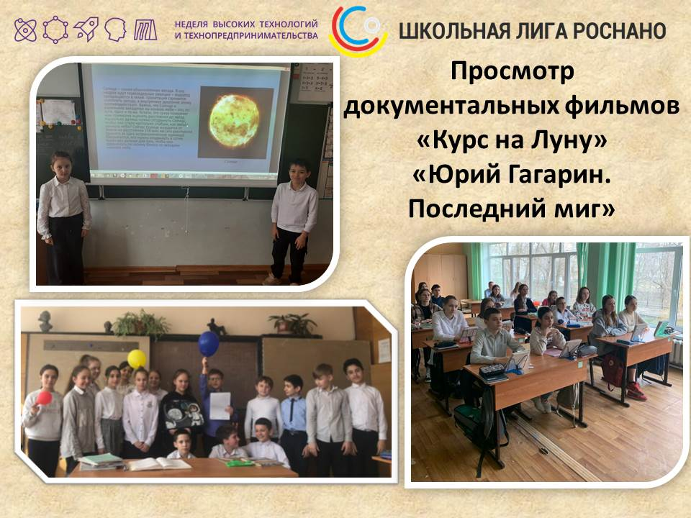
Выставка-демонстрация физических приборов и установок организованная в рамках XI недели высоких технологий и технопредпринимательства очень заинтересовала учащихся, как начальной школы, так и ребят из старших классов. Все принимали активное участие и каждый пытался попробовать себя в роли юного ученого физика.
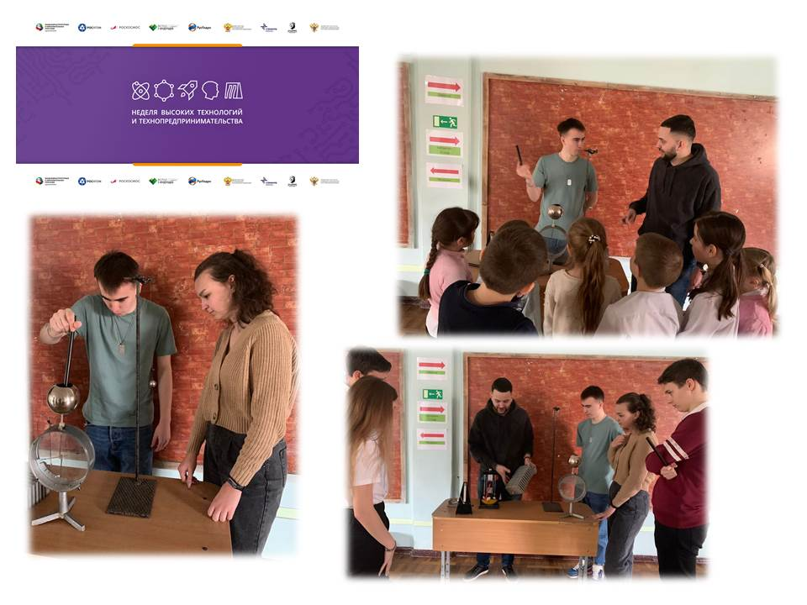
Урок цифры «Квантовый мир: как устроен квантовый компьютер». Этот урок посвящен удивительному миру квантовой физики и квантовых технологий. Учащиеся МБОУ «Школа №86» на уроке смогли узнать, чем квант отличается от кубита, а квантовая физика – от классической, а также о квантовом компьютере: как он работает, и какие сферы нашей жизни скоро изменит, кто сейчас занимается квантовыми вычислениями и технологиями будущего. По итогу ребята побывали в увлекательном путешествие в мир кванта, где прошли испытания и получили красочные сертификаты об участии.
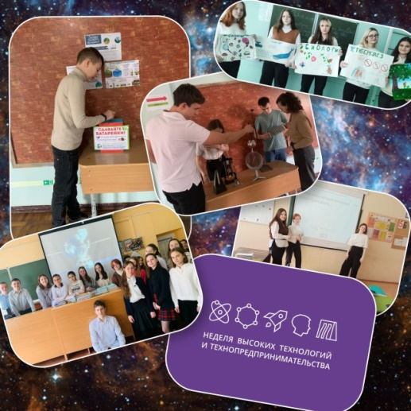
16.03.2022 в МБОУ «Школа №86» прошел День РусГидро!!! Учащиеся нашей школы участвовали в лекциях и онлайн-экскурсиях. Во время онлайн-экскурсии мы смогли увидеть место, где производят сверхпроводящие магниты для коллайдеров и узнали, в чём уникальность их сборки. На вопросы ребят в режиме реального времени ответил научный сотрудник Объединённого института ядерных исследований.
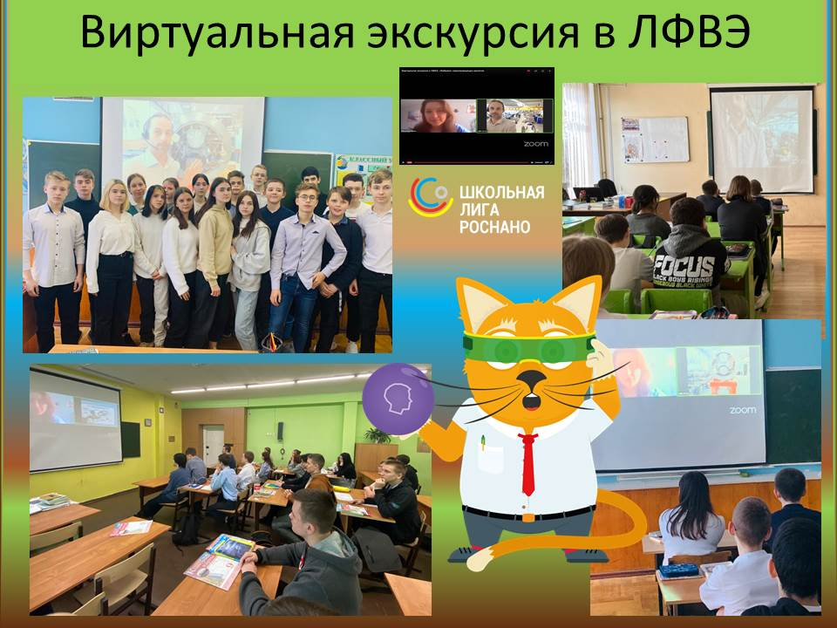
Учащиеся МБОУ «Школа №86» прослушали лекцию о месте возобновляемой энергетики в энергосистеме России с точки зрения достижения Целей устойчивого развития ООН, а также о перспективных разработках в этой сфере, о возможностях по выстраиванию карьерной траектории в РусГидро.
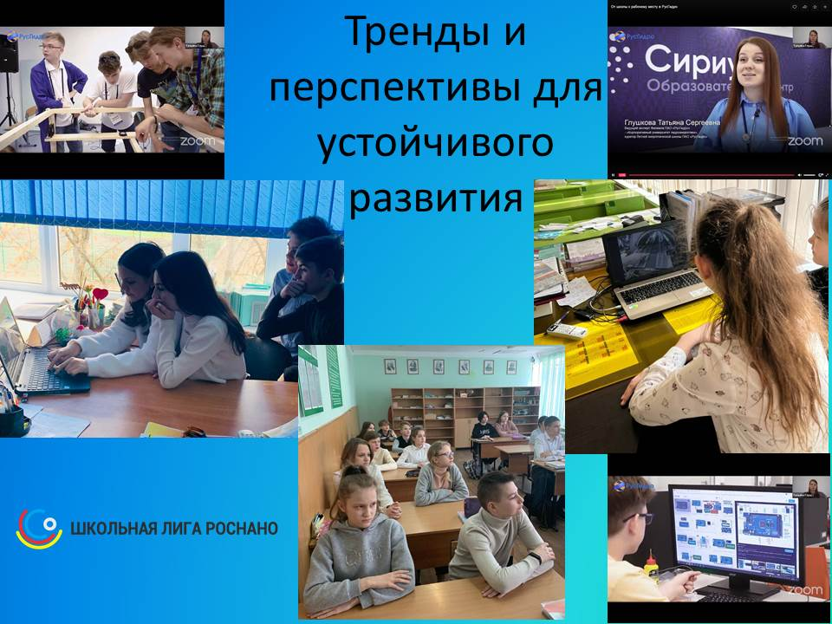
Имя Альбера Эйнштейна, нобелевского лауреата, автора «Теории относительности» известно всем. Учащиеся МБОУ «Школа №86» попытались представить ученого в шуточном свете. Как говорил сам ученый «Шутливая гримаса всему человечеству».
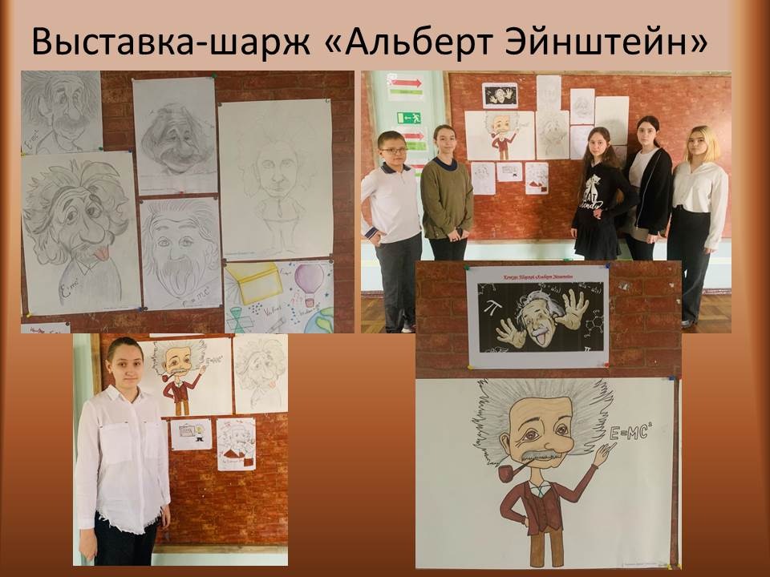
С начала времён, создавая окружающий мир, звёзды, планеты и галактики рождались, развивались и разрушались. Как они устроены и как влияют на нас? Учащиеся нашей школы с помощью классных руководителей отправились в глубины космоса и узнали о самых последних достижениях науки. Высокотехнологичная межпланетная станция НАСА «Юнона», запущенная для исследований Юпитера, и обсуждения возможности пилотируемого полёта на Марс — пришло время исследовать, а, возможно, и раскрыть интригующие тайны Вселенной.
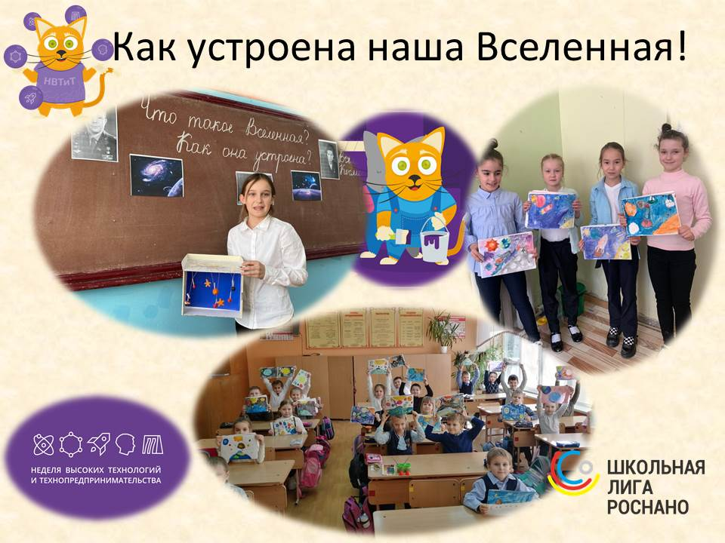
Учащиеся МБОУ «Школа №86» участвовали в лекции МБОУ «Школа №31» «Новые профессии для НАНОпредприятий», где узнали много интересного и познакомились с различными профессиями и предприятиями где востребованы работники в сфере НАНО.
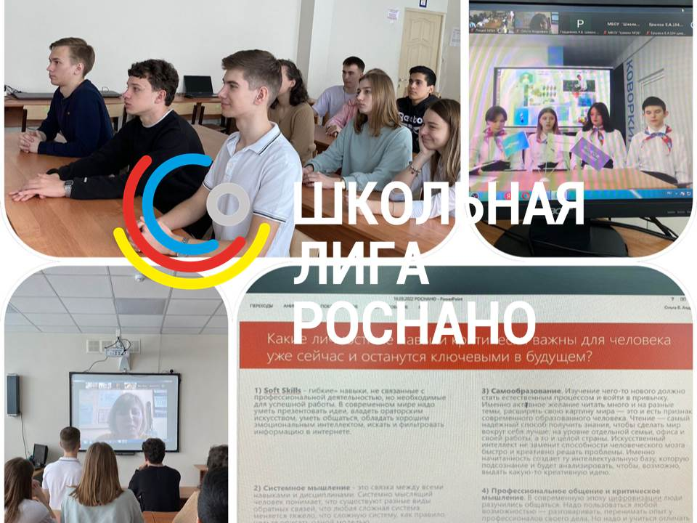
За год в России произошли две экологические катастрофы и десятки крупных ЧП и катаклизмов. После некоторых из них природа будет восстанавливаться десятилетиями. Учащиеся 9х классов попробовали проанализировать последствия и сделать правильные выводы о влиянии человека на окружающую среду.
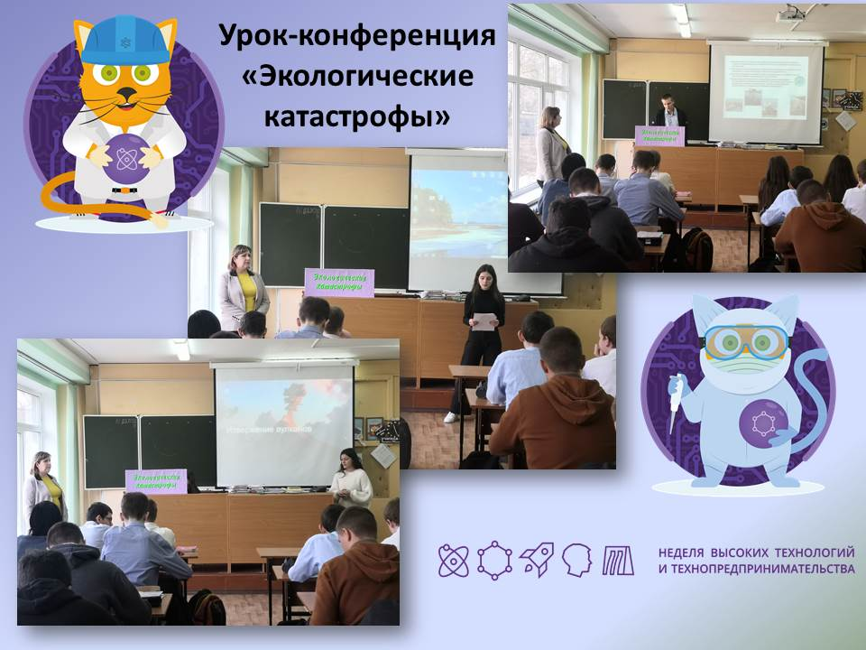
17 марта 2022 года в МБОУ «Школа № 86» г. Ростова – на – Дону обучающиеся 10 «А» класса приняли участие в открытом уроке – Кейс – метод «Физические явления в природе», в рамках недели высоких технологий и технопредпринимательства проекта «Школьная лига РОСНАНО». Старшеклассники на уроке смогли продемонстрировать свои знания по физическим явлениям в разных испытаниях: интеллектуальных вопросах, кейсах и поучаствовать в викторине в виде Всероссийской игры «Ворошиловский стрелок». Также мероприятие было доступно и для школьников города в онлайн формате, где они могли показать свои знания и умения в точно таких же испытаниях. Победителем в онлайн версии урока стала ученица МАОУ Лицей № 11 г. Ростова – на – Дону - Даньшина Алёна.
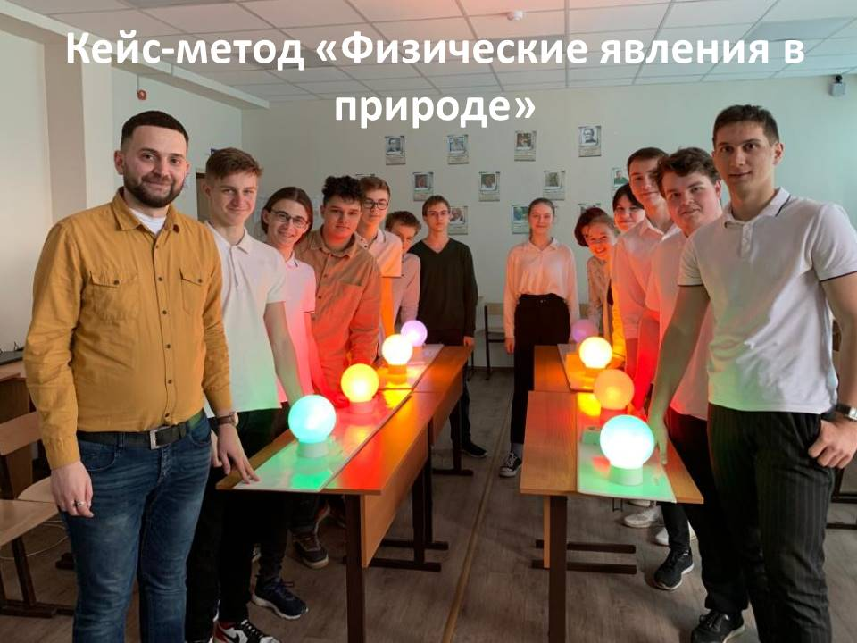
В МБОУ «Школа №86» в рамках XI Недели высоких технологий и технопредпринимательства в нашей школе прошла выставка поделок под названием «Вторая жизнь старых вещей». Чтобы сохранить окружающую среду, нужно найти применение ненужным вещам и дать вторую жизнь. Мы предлагаем свой путь вторичного применения использованных предметов и вещей. Не бывает ненужных вещей, а бывает мало фантазии! У ребят нашей школы фантазии не занимать, доказательство тому - наши готовые изделия.
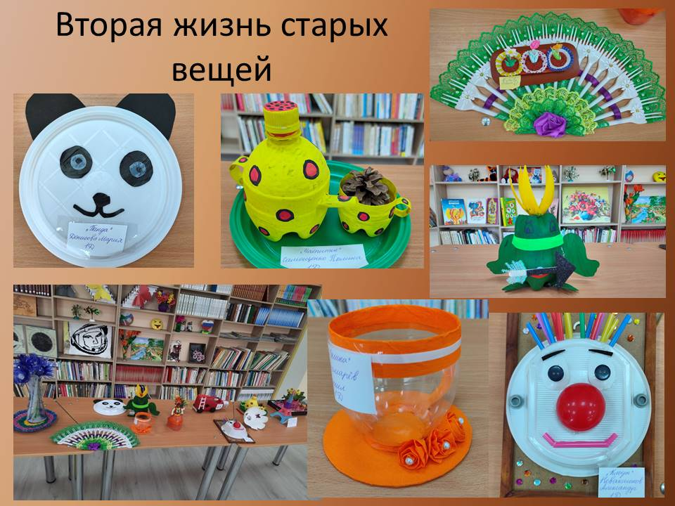
В МБОУ «Школа №86» прошел урок лекция по теме "Слово и космос в творчестве М. Ю. Лермонтова". На уроке прозвучали строчки из ранних стихотворений поэта " Звезда", "Вверху одна". Были прочитаны и проанализированы стихотворения " Земля и небо", "Мой дом". Увидели фотографии Земли, сделанные с МКС. Посмотрели фрагмент литературной гостиной Эльмиры Афанасьевой. Слушали стихотворения М. Ю. Лермонтова в исполнении космонавта Роскосмоса Сергея Николаевича Рыжикова. Сравнили восприятие стихотворения Сергеем Николаевичем с нашим.
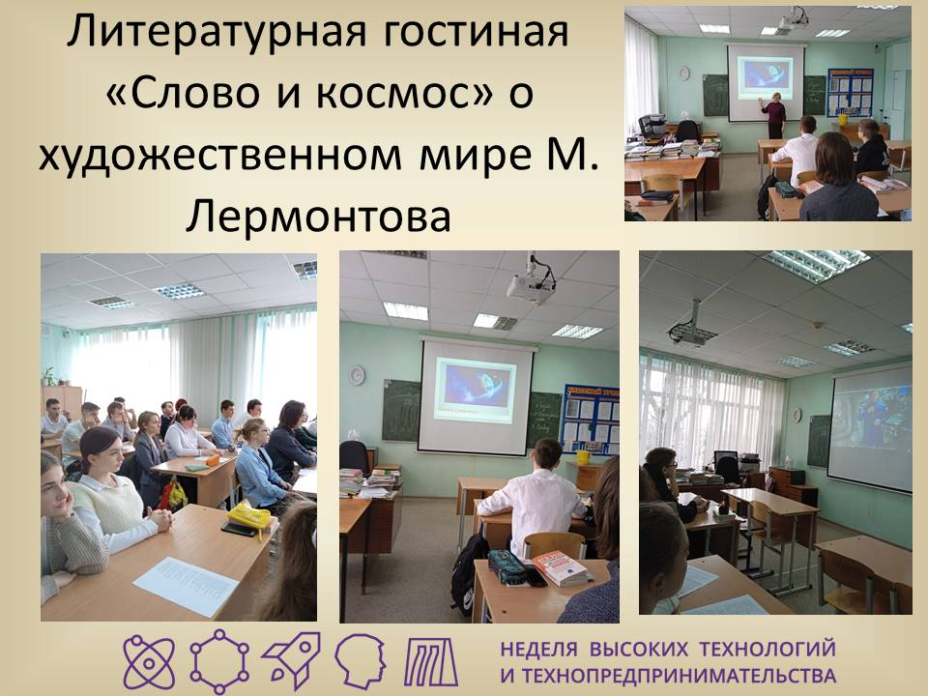
18 марта 2022 года в МБОУ «Школа 86» г. Ростова – на – Дону прошла выставка тематических Lapbook «Этот загадочный космос», которую провели обучающееся 11 «А» класса, руководитель – учитель физики и астрономии Буян Роман Николаевич. Выставка проведена для изучения космоса в разной игровой и познавательной форме для учеников начальной школы. Выставка оказалась интересной и полезной!
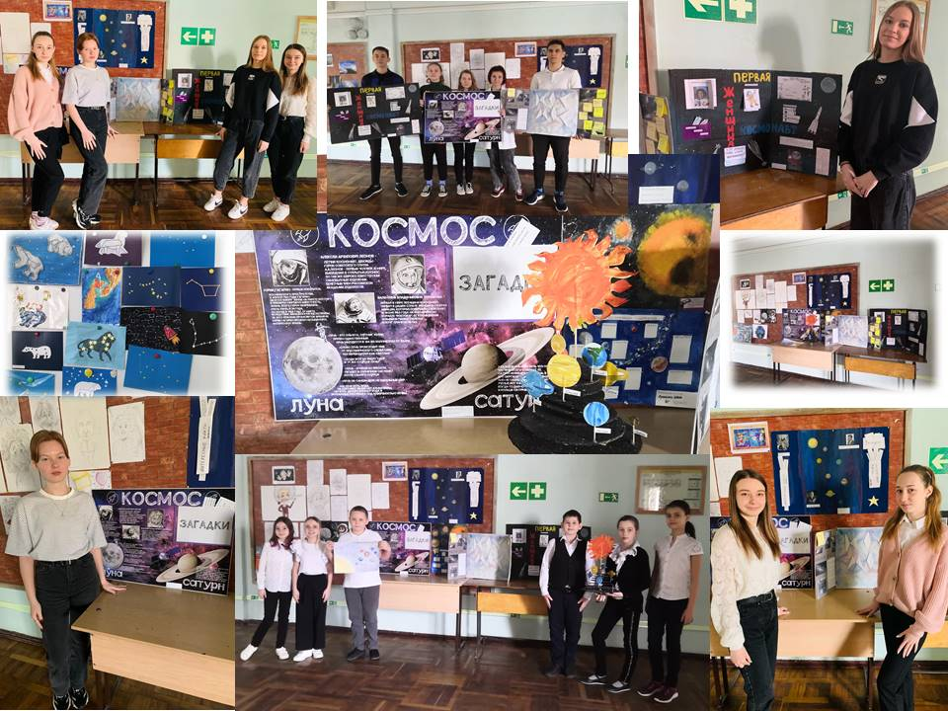
Урок-игра с учащимися 7 класса «верю-не верю», биржевые торги. Школьники МБОУ «Школа №86» познакомились с рядом новейших разработок в области высоких технологий и нанотехнологий, развивали рационально-критическое отношение к инвестиционным перспективам современной науки и техники. В игре принимали участие несколько команд. Каждой команде необходимо быстро оценить степень готовности высокотехнологичной идеи к практической реализации, а затем принять решение об инвестировании своих средств в идею или отказаться от инвестиции. Ребятам очень понравилось, в ходе игры было предложено много креативных и интересных идей.
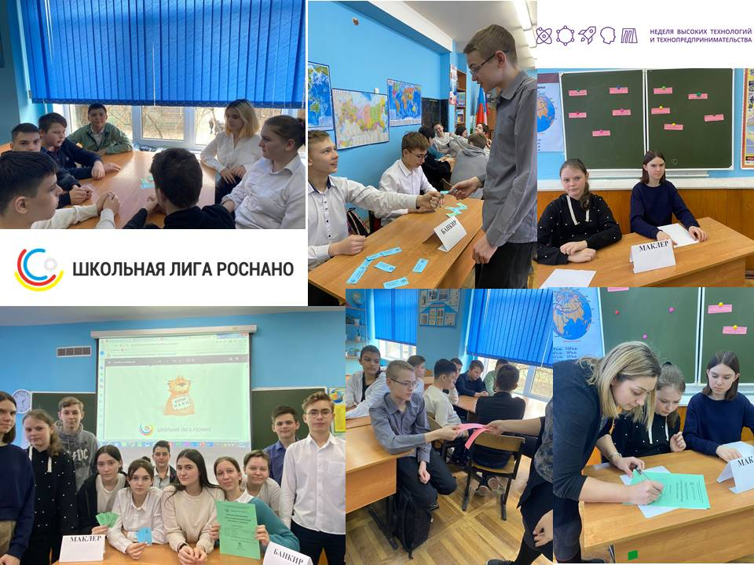
Химия – экспериментальная наука. Важнейшим средством изучения веществ и их превращений является химический эксперимент. Вот и наши учащиеся школы в рамках XI Недели высоких технологий и технопредпринимательства стали активными участниками игры и в ходе практических испытаний увидели действия удивительных чернил и воссоздали вулкан на столе.
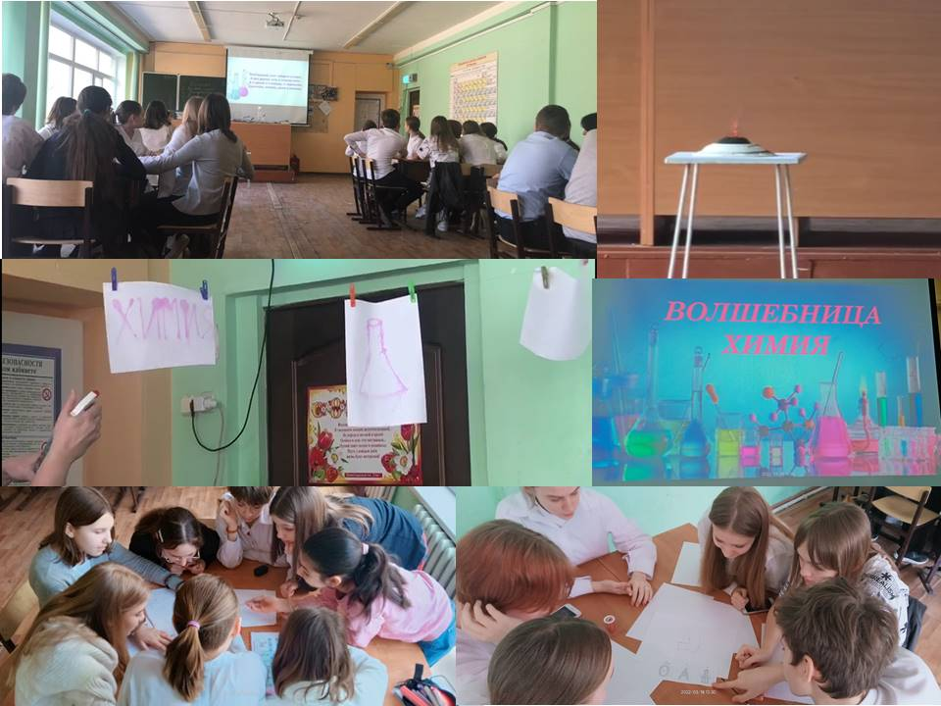
Физика наполнена множеством неверно истолкованных явлений и мифов. Оказывается, всё загадочное легко объяснимо — надо только выучить основные законы физики, тем более что они довольно просты. В этом совершенно уверен учитель физики МБОУ «Школа №86» Буян Роман Николаевич. На практических примерах в этом убедились и учащиеся нашей школы. Развенчиваем самые распространенные мифы.
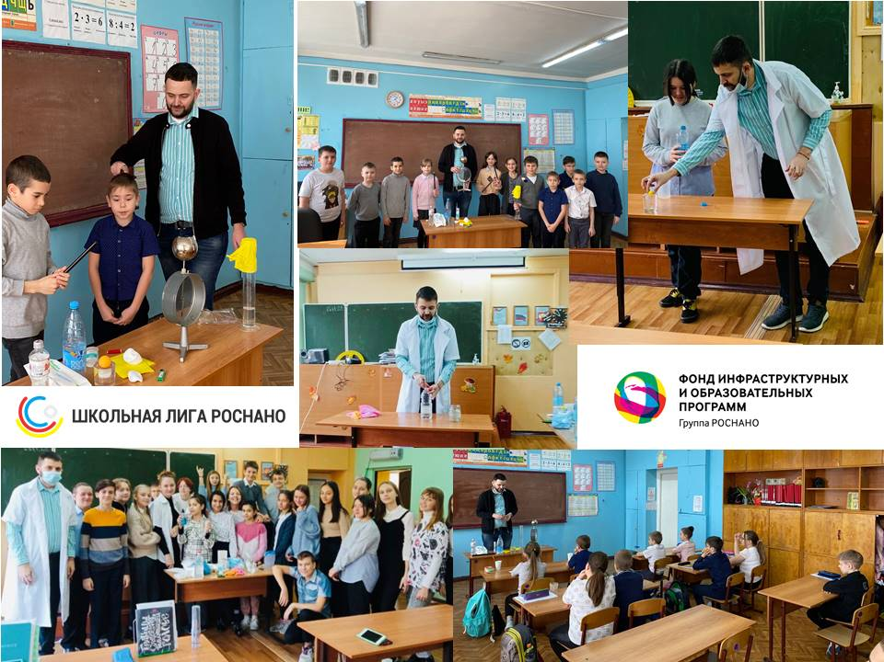
Директор МБОУ «Школа №86»
_____________________________________________________________________________________
Должность Подпись ФИО
МП

